**EL *GEOLODÍA 2014* EN EL HIERRO**

Para esta segunda edición del Geolodía en El Hierro vamos a realizar una georuta para descubrir, entre otros aspectos, el apasionante mundo volcánico subterráneo a través de la visita a la Cueva de Guinea y una de las estructuras geológicas más importante de nuestra isla, El Valle de El Golfo, un gran valle de deslizamiento.

La ruta se iniciará en la Cueva de Guinea, adyacente al poblado y ecomuseo de idéntico nombre, en las cercanías de la carretera HI-5, a través de la cual y discurriendo por su margen derecha podremos descubrir la impresionante ladera de Gorreta y Tibataje, apreciando sus piedemontes y abanicos detríticos, para luego alcanzar la zona de Puntagrande desde donde admiraremos un vestigio del Deslizamiento de El Golfo: su impresionante cicatriz y los Roques del Salmor, para luego terminar en la espectacular ensenada que forma la Punta Zamora.

El recorrido tiene una longitud de 4,6 Km. aproximadamente y un grado de dificultad bajo, apto para los andadores no experimentados. Para la caminata se requiere un equipamiento adecuado: calzado cómodo, sombrero, crema protectora solar, ropa de abrigo ligera, etc. Asimismo, cada participante debe ir provisto de su comida y bebida, ésta última fundamental.

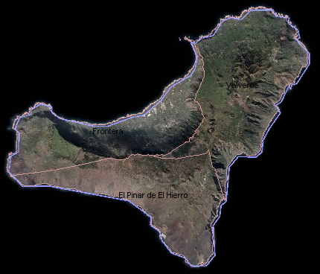

*Figura 1. Isla de El Hierro y sector de desarrollo del Geolodia 14.*

**CONOCIENDO LA GEOLOGÍA DE EL HIERRO**

El Hierro es una isla volcánica oceánica que comenzó sucrecimiento subaéreo hace más de 1,12 Ma, por lo que es la isla más joven del archipiélago canario. En realidad se trata de un edificio volcánico de aproximadamente 5.500 m de altitud, cuya base se encuentra en el fondo del océano (3.700 - 4.000 m de profundidad) y su punto más alto en el Pico de Malpaso (1.501 m sobre el nivel del mar).

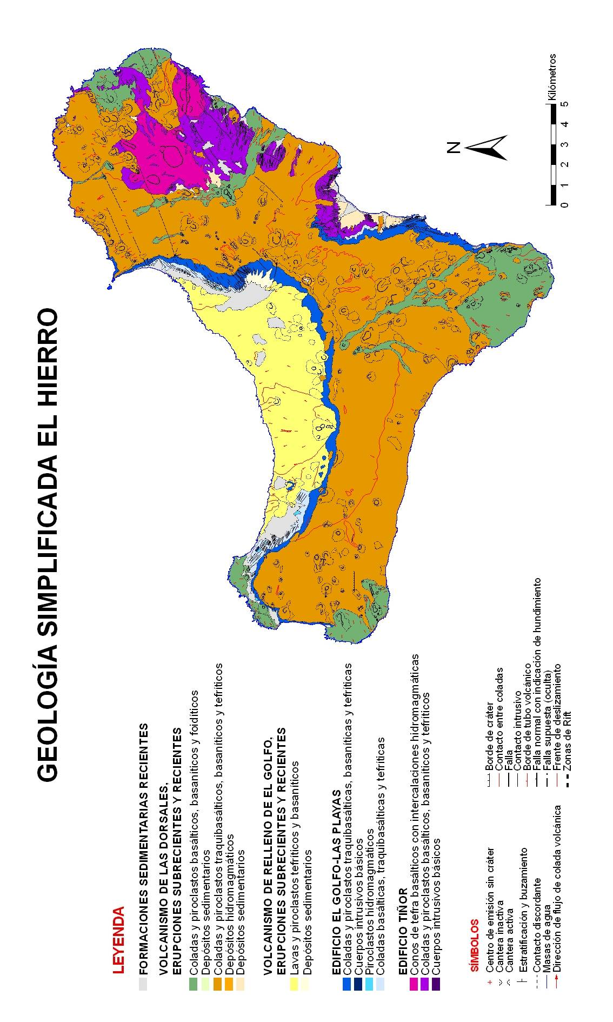

*Figura 2. Geología simplificada El Hierro.*

***Parada 1 GUINEA***

1. **Divisando la cicatriz de El Golfo.**

El conocido como ***Letime***, no es más que la cicatriz o el límite de rotura del megadeslizamiento del Valle de El Golfo, que con su vértice en Malpaso constituye el punto más elevado de la Isla de El Hierro. Desde sus 1.501 m de altura y proyectando nuestra vista hacia el Norte, podemos contemplar (si el tiempo nos acompaña y la bruma nos da una tregua) el espectacular bocado que es este valle de El Golfo, extendiéndose desde los Roques de El Salmor hasta la punta de Arenas Blancas.



*Figura 3. Evidencias de los megadeslizamientos en la parte emergida de la isla.*

La isla de El Hierro podría ser calificada como la "isla de los deslizamientos", no porque en la misma se hayan producido en número superior al de otras islas, si no porque están distribuidos simétricamente respecto a las tres dorsales volcánicas de la isla, porque las cicatrices de cabecera, especialmente la de El Golfo, son particularmente patentes en el paisaje insular, porque la superficie afectada por los deslizamientos y sus depósitos es proporcionalmente muy grande en comparación con la superficie de la isla, y por la variedad de tipos de deslizamientos que en ella se han producido.

El deslizamiento de El Golfo es el más reciente (13-17 ka) y mejor definido de todos los conocidos en el archipiélago. La cicatriz de cabecera, con desniveles superiores a los 1.000 m, corresponde al entrante de El Golfo, al noroeste de El Hierro. Mar adentro, el entrante de El Golfo pasa a un amplio corredor en rampa limitado por escarpes laterales de hasta 600 m de altura. Dichos escarpes laterales van disminuyendo en altura talud abajo hasta desaparecer entre 3.000 y 3.200 m de profundidad de agua. La dimensión vertical del tramo proximal del deslizamiento de El Golfo sería, por tanto, de unos 4.700 m, contados desde el pico de Malpaso, a 1.500 m de altura, hasta el pie del corredor citado.

El área afectada por el deslizamiento de El Golfo cubre 1.500 km2, con un volumen de material removilizado de 150 a 180 km3 (Urgeles et al., 1997).

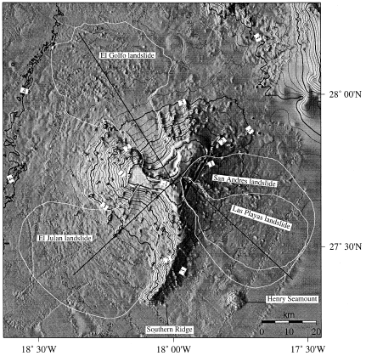

*Figura 4. Batimetría y topografía de los tres megadeslizamientos de la isla de El Hierro con contornos a intervalos de 200 m*.

Como consecuencia del nuevo relieve formado que modificó la morfoestructura e hidrogeología de la isla, se condicionó que los estadios finales del volcanismo subreciente moldearan la actual plataforma lávica subhorizontal, formada por sucesivos apilamientos de lavas basálticas olivínico augíticas en general, muy porosas, con abundante presencia de vacuolas de desgasificación y zonas escoriáceas a techo y muro. Sobre estos terrenos, y en su dominio septentrional, se asienta la zona de estudio.

1. **Entorno filoniano**

Las marcadas estructuras verticales que observamos en la pared de El Golfo, son diques, que representan conductos de alimentación por los cuales tiene lugar el ascenso de magma. Muchos de ellos no llegan a la superficie, pero cuando la alcanzan, dan lugar a una erupción. Son estructuras planares, con dos dimensiones (longitud y altura) mucho mayores que una tercera (espesor). Éstos se enfrían y quedan como láminas que atraviesan los materiales depositados anteriormente.

En esta pared de vemos el impresionante enjambre de diques que atraviesa coladas y depósitos de piroclastos pertenecientes al edificio El Golfo. La mayoría de estos diques tienen un espesor superior a los1,50 m.

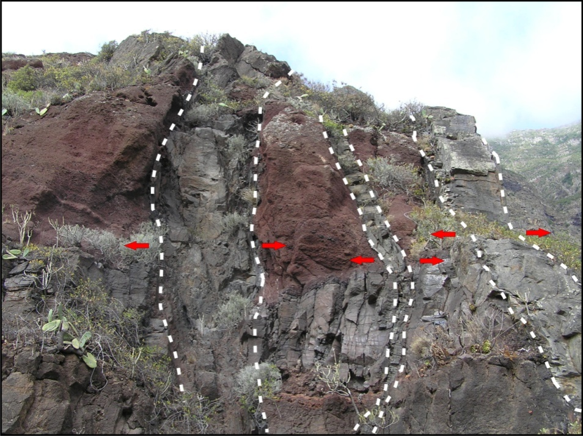

*Figura 5: Conjunto de diques en el Palo Pique (La Frontera)*

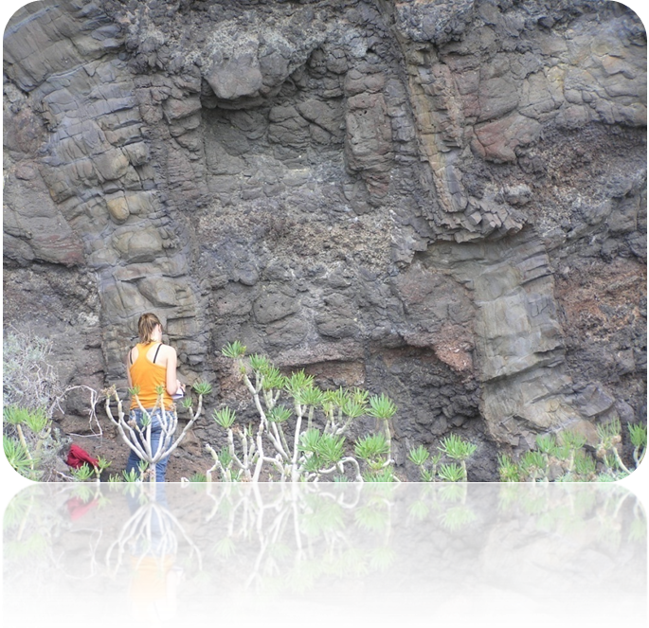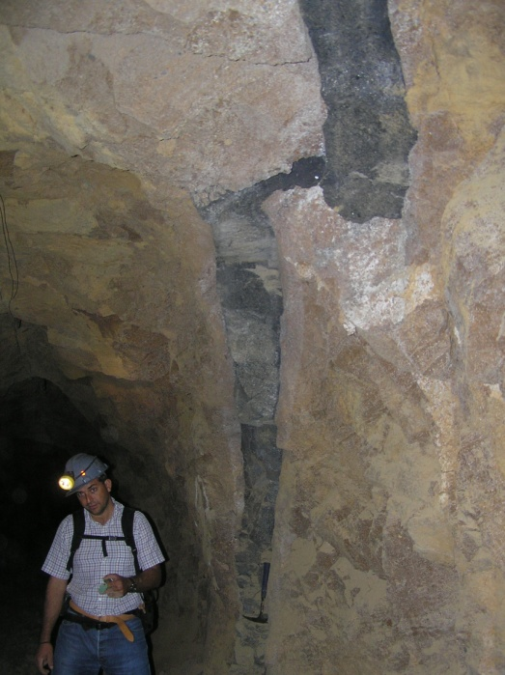

*Figura 6. Otros ejemplos de diques con afloramientos subterráneos y superficiales*

De los datos del estudio sobre la distribución y extensión superficial de los diques en nuestra isla, resulta ser para el sector que hoy nos ocupa, lo siguiente:

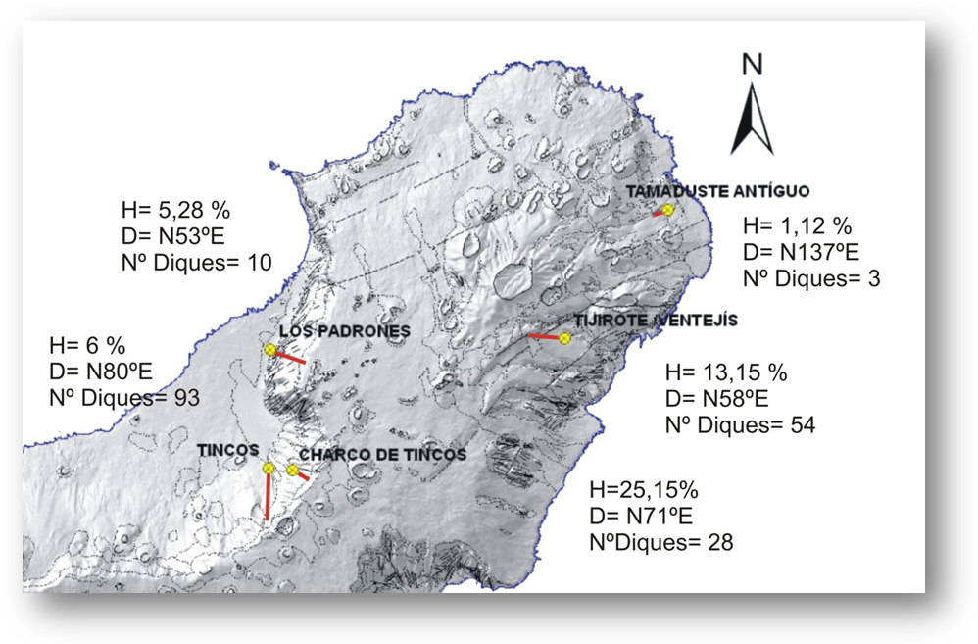

*Figura 7. Distribución, extensión y dirección de los diques del área NE de la isla.*

Dorsal NE=> H%: 1,12 % (Extensión superficial para diques intruidos en materiales recientes)

H%: 25,15 % (Extensión superficial para diques intruidos en materiales antiguos)

Dirección promedio: N65ºE

Todo ello para un total de más de 215 diques observados, incluyendo las prospecciones realizadas en las numerosas galerías y pozos del área de estudio.

Recordemos el importante condicionante que imprimen los diques, al constituir pantallas impermeables, dentro del acuífero, creando líneas de flujo y depósitos de almacenamiento de nuestras aguas subterráneas.

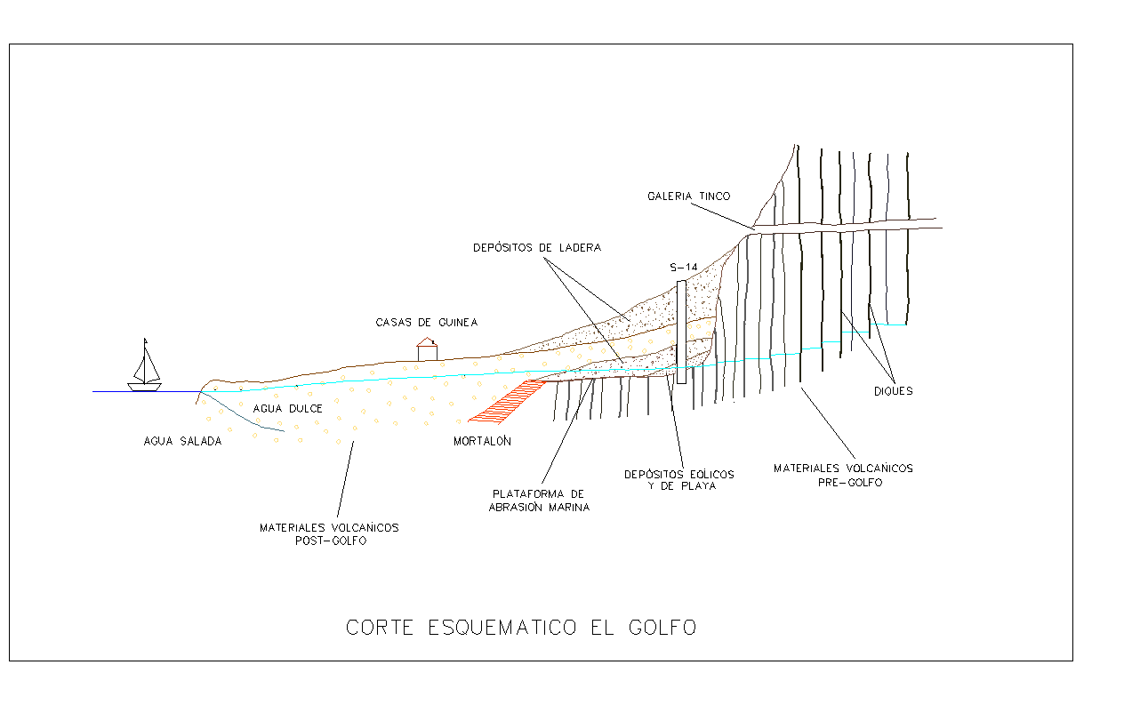

*Figura 8. Importancia de los diques en la hidrogeolgía del Valle de El Golfo.*

1. **Abanicos detríticos**

“Abanico detrítico” es un concepto ambiguo que describe una entidad del territorio de geometría semicónica (abanico en planta), formada por materiales detríticos (fragmentos de rocas). También suelen denominarse “cono de deyección”, un término más preciso que describe formaciones de geometría semicónica formada por procesos fluvio-aluviales de tipo torrencial compuesta por materiales granulares sueltos claramente organizados conforme con los procesos de desarrollo de la geoforma. También se le puede llamar “abanico aluvial” (sin. de cono de deyección. Otras formas similares son los “conos de derrubios”, denominación que implica una génesis relacionada con procesos gravitacionales.

Los requisitos precisos para que se forme un cono de deyección son:

* Existencia de material geológico susceptible de ser erosionado y transportado.
* Dramática pérdida de energía conduce a intenso proceso de sedimentación

- Existe una zona de cambio brusco de pendiente (fallas, escarpes)

- Existe una zona de un súbito ensanchamiento de la sección del canal

* Tienen lugar lluvias de alta intensidad (núcleos convectivos, gota fría)

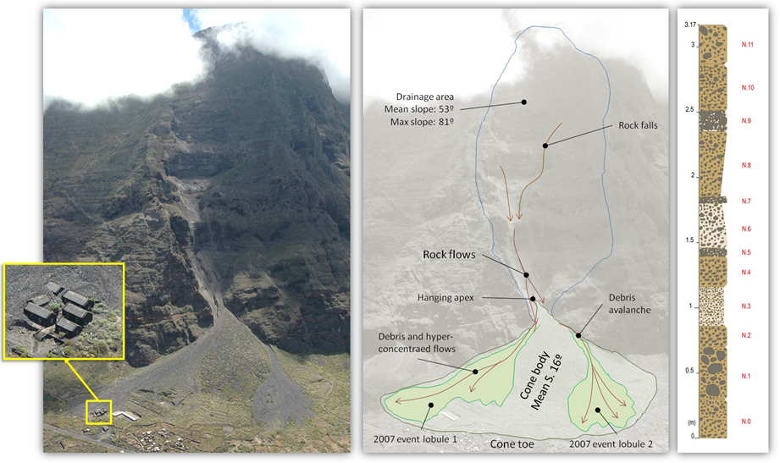

*Figura 9: Abanico de Gorreta y su interpretación.*

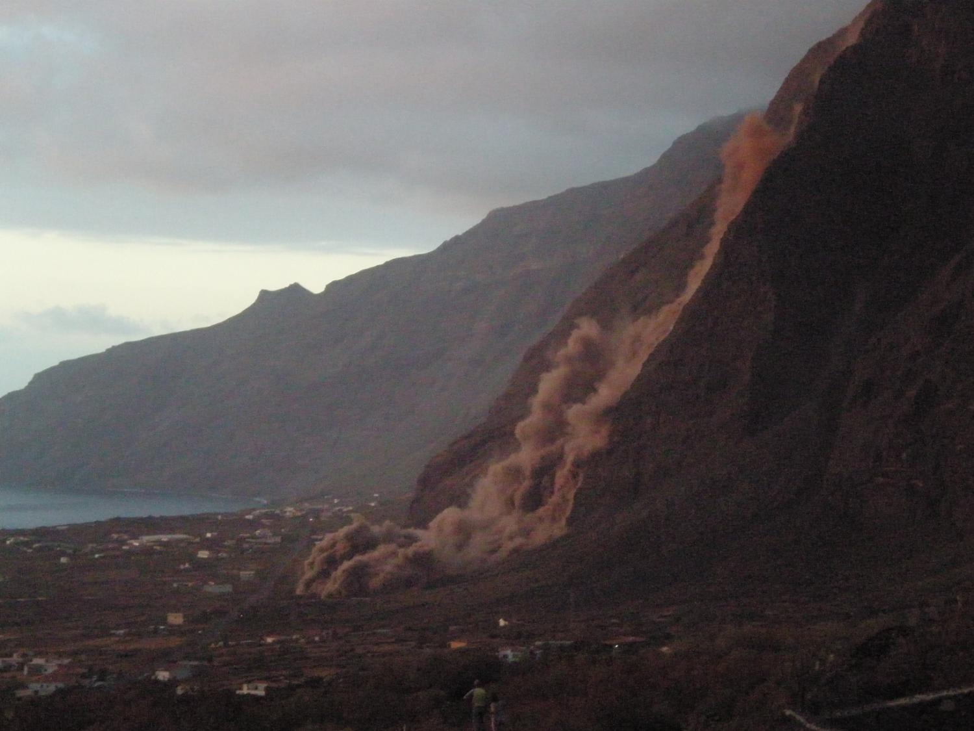

*Figura 10: Flujo de tierras en las inmediaciones del abanico de Gorreta, 04/06/2008.*

1. **Cueva de Guinea.**

Coetáneamente a la formación del sistema volcánico denominado V*olcanismo de relleno de El Golfo* (erupciones más recientes), se iba produciendo el enfriamiento de las coladas. Frecuentemente, el efecto de erosión térmica por fusión del suelo del canal y el efecto de techado, al enfriarse y solidificarse definitivamente la costra superior del conducto, transforman en tubos los canales lávicos si el proceso mantiene cierta duración.

En nuestro caso, en el emplazamiento de Guinea, los tubos existentes son de cortas dimensiones, orientados según las líneas dominantes del flujo lávico, de cumbre a mar; y existen dos cavernas de reducidas dimensiones pero importantes para el conjunto local, y una tercera más pequeña que las anteriores que, como se ha descrito anteriormente, afloran gracias al colapso y hundimiento de la bóveda. En ciertos tramos de las cavidades superiores se distingue la típica sección triangular que caracteriza a los tubos.

En el emplazamiento que nos ocupa, las cavidades presentes pueden considerarse pertenecientes al mismo tubo volcánico, aunque se presenten aisladas, si bien la cavidad situada junto al Centro de Información podría corresponder a otro tubo volcánico. Todas las cavidades mencionadas se corresponden a la clasificación vulcanoespeleogénica: singenética reogenética subterránea, del tipo 1.1.1 (Montoriol-Pous, 1973), debido a que su formación es contemporánea a la roca que lo alberga - singenética- y se genera por desplazamiento de importantes volúmenes de lava líquida o incandescente entre masas de lava ya consolidadas dotada de una enorme complejidad en su desarrollo: tubos más o menos paralelos, superpuestos, interceptados, desplomes, etc. La observación de la morfología de los mismos indica una formación contemporánea de toda la red de tubos, estando constituida por una red de galerías de cierta entidad, por lo general de reducidas dimensiones y trazado sinuoso. Hay en su interior una gran riqueza en formaciones geológicas típicas de los tubos volcánicos, inclusive estafilitos.

La cueva volcánica se formó en el seno de la colada de lava y por su lejanía al cráter del presunto volcán de emisión, (Tanganasógana) constituye un tubo distal. En la actualidad es difícil reconocer la morfología superficial de las corrientes lávicas, pero a través de la estructura interna de las paredes del tubo se observa que corresponden a lavas de tipo pahoehoe. En conjunto, la cueva difiere de los caracteres generales (topográficos, geológicos, geomorfológicos, climáticos y biogeográficos) de las áreas bajas de las laderas de la dorsal norte de la isla: Cueva Las Palomas, Cueva del Hoyo, Cueva Mauricio, etc. emplazadas todas en las cercanías de la que nos ocupa.

Como en la mayoría de las cuevas catalogadas y morfológicamente inventariadas de Canarias, presenta estafilitos, esto es, churretones de lava producidos por la refusión del techo de la cueva, a partir del calor que aporta una corriente de lava secundaria (Montoriol-Pous et al., 1980).

Debido o los discontinuidades y/o la gran capacidad de infiltración de estos lavas modernos existen diferentes rezumes y humedades en el conjunto, favorecidos no sólo por los lluvias sino por el riego superficial de lo finco suprayacente. Lo presencio de óxidos no es muy abundante, aunque sí lo de carbonatos precipitados como pátinas, especialmente en los paredes de los cavidades, junto con restos de vegetación típico de estos ambientes.

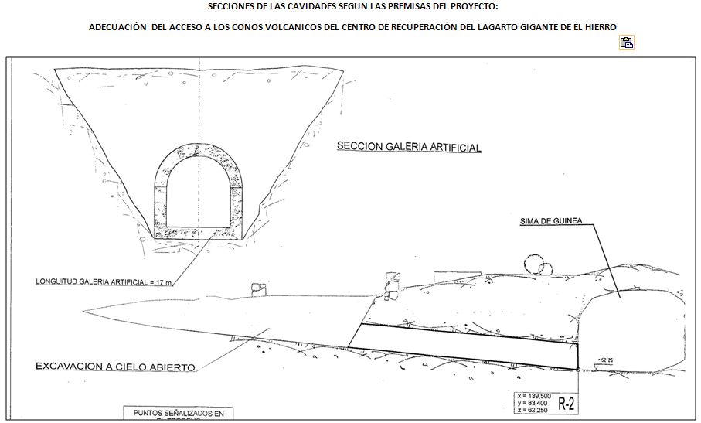

*Figura 11: Diseño y sección tipo adoptada para el acceso al interior del conjunto subterráneo.*

***Parada 2 LOS POLVILLOS***

1. **Pozo Los Padrones**

Nuestra siguiente parada, situado en el pago de Los Polvillos- Las Puntas HI-5 PK 13+170, en el Valle de El Golfo, al Noreste de la Isla, en el T.M. de La Frontera, a 52.69 msnm, con una profundidad de 52 m y una galería de fondo de 1.011,00 m. de longitud.

Partiendo de las obras de alumbramiento existentes del antiguo Pozo de Los Polvillos, ejecutado en los años 50, pasa a ser propiedad del Cabildo Insular a mediados de la década de los 90, siendo objeto de obras de reperforación y adecuación de su obra subterránea y resto de instalaciones durante el periodo 1994-1998, consolidándose como la más moderna y productiva captación de las islas canarias en su momento, siendo meritoria del afamado premio Agustín de Betancourt a la mejor obra civil del bienio 1997-8, y por ende responsable de la práctica totalidad del suministro urbano y agrícola del floreciente Valle de El Golfo, con apoyo en épocas de carestía al resto de comarcas de la isla, gracias a la potente infraestructura de distribución desarrollada a partir del mismo.

Así mismo es sin dudas, el único pozo artesiano de toda Canarias debido al drenaje canalizado en presión de la cata (sondeo horizontal), del frente de su galería, aprovechado hoy en día como fuente de abastecimiento de agua potable para todos los vecinos y visitantes de la isla.

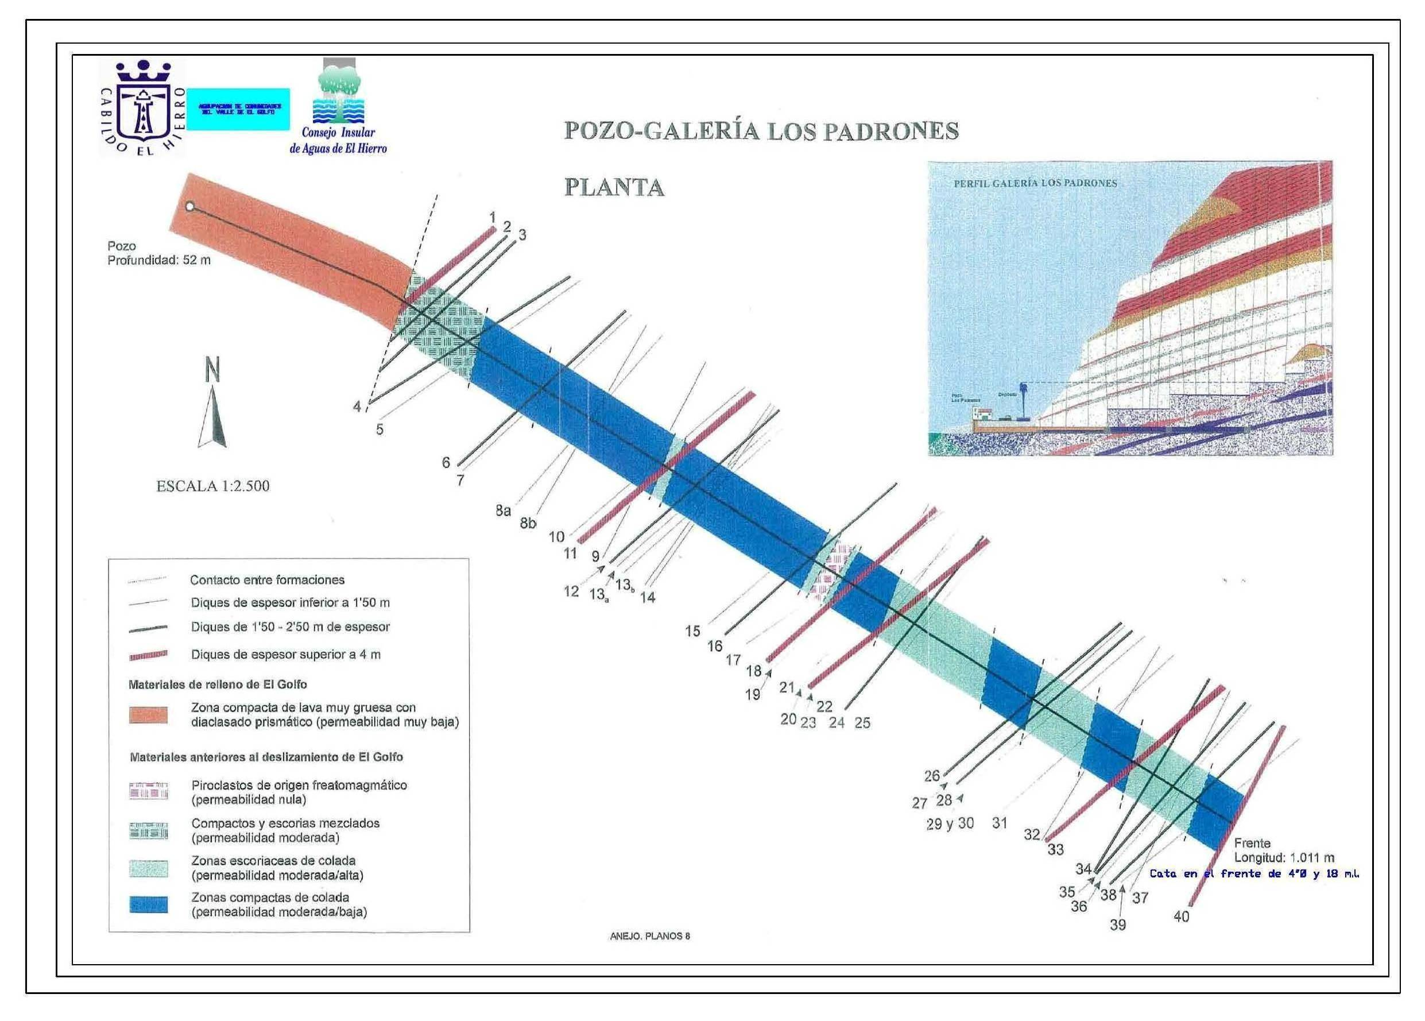

*Figura 12: Planta geológica de la galería de Los Padrones.*

***Parada 3 PUNTA GRANDE***

Justo donde se ubica un hotel reconocido como "el hotel más pequeño del mundo" según el libro Guiness de los Records, en Las Puntas, es desde aquí desde donde se tiene una visión detallada de la estratigrafía del extremo NE de la caldera de El Golfo, pudiéndose reconocer las dos unidades que formaron este volcán: El Golfo inferior, con predominio de depósitos piroclásticos, y El Golfo superior, con predominio de lavas marcadamente inclinadas hacia el NE.

La densidad de diques, todos. ellos orientados SO-NE, es aquí menor que en las zonas centrales del edificio y afectan principalmente a la unidad inferior.

En la prolongación norte del escarpe de El Golfo destacan dos roques de colores claros, conocidos como Roques de Salmar, formados por restos erosivos de dos potentes lavas traquíticas (Fig. 20).

Estas lavas pueden seguirse hacia el interior del escarpe, donde han sido datadas en ca. 176 ka (Guillou el al., 1996) y llegan a alcanzar alturas de más de 1000 m, quedando sepultadas por una secuencia de 150-200 m de potencia de lavas de los rifts. La presencia de estas lavas traquíticas en los Roques de Salmar, donde no fueron afectadas por el colapso lateral del edificio volcánico, ni fueron aparentemente recubiertas por las lavas posteriores del volcanismo de los rifts, marcan la extensión alcanzada por el Volcán El Golfo en su sector septentrional antes de su destrucción.

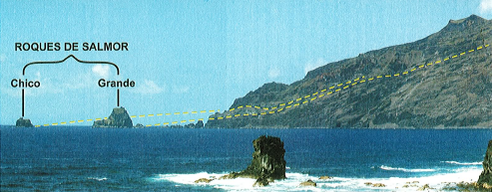

*Figura 13. Esquematización del nivel estratigráfico de los Roques del Salmor.*

**Parada 4 PUNTA ZAMORA**

Desde este punto de nuestra ruta vamos a ir caminando al lado del límite de las coladas que fueron arrojadas por el Tanganasoga y otros volcanes de la cabecera del Valle de El Golfo. Las coladas de lava surgieron y cayeron inmediatamente por la fuerte pendiente de las laderas del valle hasta alcanzar la costa, superponiéndose a otras emisiones anteriores.

En este emplazamiento en concreto podemos apreciar la disyunción columnar del frente de la colada existente, se trata de una estructura típica de rocas ígneas, formada por prismas columnares de sección hexagonal, y que se produce durante el enfriamiento de la lava.

La disyunción columnar es un tipo de estructura o diaclasa que se forma por tensiones cuando lava o magma se enfría. Disyunciones columnares pueden formarse en coladas de lava, láminas, diques, intrusiones superficiales e ignimbritas. Las rocas ígneas en donde se puede desarrollar disyunción columnar son principalmente basaltos, dando lugar a las conocidas como columnatas basálticas, pero pueden tener cualquier otra composición como por ejemplo andesitica, dacitica o riolitica.

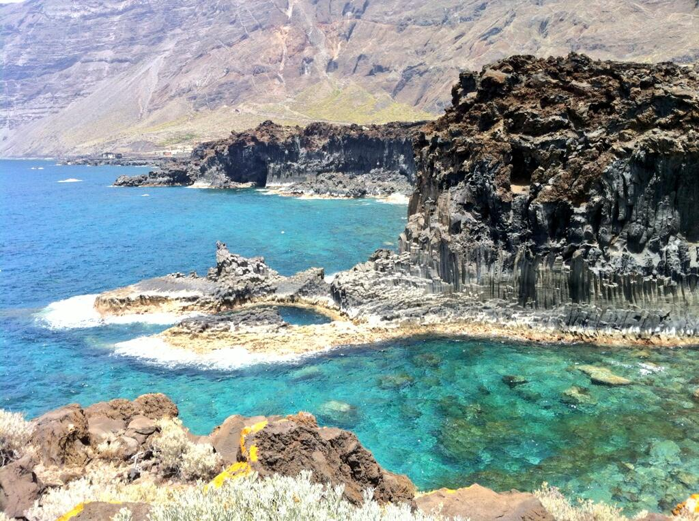

*Figura 1. Magnífica imagen de la colada con disyunción columnar en Punta Zamora.*

Otras observaciones más interesantes se refieren a las morfologías visibles en la costa: arcos, cuevas, pequeñas plataformas de abrasión, playa de bloques, etc., todo lo cual indica una costa inmadura.

Destaca igualmente la inexistencia en las lavas de estructuras indicativas de interacción con el mar lo que indica que el contacto tuvo que efectuarse mar a dentro.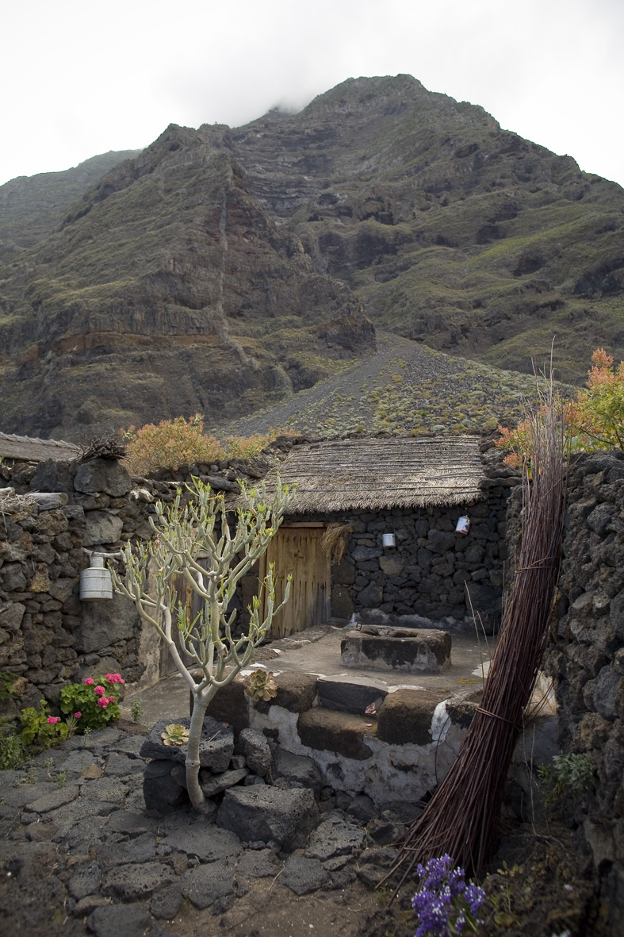

Promueve:

 **Área de Turismo, Transporte y Comunicaciones**

Coordina: Colabora:



Patrocina:

